**Système d’assainissement**

Utilisation ou élimination

Traitement

**Vidange et transport**

Stockage des excreta

Interface utilisateur

**Contenu**

1 Introduction 2

2 Déplacement des latrines 4

3 Vidange des latrines 5

3.1 Vidange manuelle 6

3.2 Vidange motorisée 9

4 Transport des boues 10

4.1 Stations de transfert 11

4.2 Stations de décharge intermédiaires 12

5 Précautions vis-à-vis des risques sanitaires et d'accidents 13

6 Ressources supplémentaires 15

7 Références 15

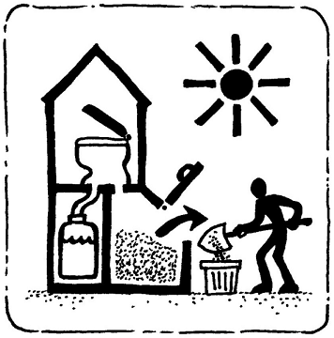

(Crédit : AKVO, image non datée)

# Introduction

Un système d'assainissement gère les excreta humains depuis leur collecte dans une latrine jusqu'à leur réutilisation ou leur élimination sans risque. Les systèmes d'assainissement sont construits et gérés par des gens. Ils ont un impact direct sur leur vie quotidienne. La latrine est la composante d'un système d'assainissement avec lequel les gens interagissent le plus. Une latrine est composée :

* D'une interface utilisateur : elle comprend les parties avec lesquelles les utilisateurs sont en contact, notamment les toilettes (siège ou cuvette), la dalle et la superstructure
* D'un stockage des excreta : la fosse ou la chambre dans laquelle sont stockés les excreta

Construire une latrine n'est pas suffisant pour assurer un assainissement correct et protéger la santé publique. Les latrines ont également besoin de services en continu pour garantir leur fonctionnement correct et leur utilisation sur le long terme. Les fosses ou les chambres de latrines finiront par se remplir un jour ou l'autre. La vidange des latrines et le transport des boues est un service essentiel qui est souvent négligé lors de la conception et la mise en œuvre de latrines. La troisième composante d'un système d'assainissement prend en compte la manière dont les boues seront vidangées sans risque et transportées pour être traitées et utilisées ou éliminées.

Certains types de latrines, tels que les fosses septiques ou les aquaprivés, sont conçus pour être vidangés périodiquement. Pour les autres types de latrines, tels que les latrines à fosse, les utilisateurs doivent décider s'ils souhaitent vidanger la fosse pour la réutiliser, ou en creuser une nouvelle. La vidange des latrines est une pratique fréquente dans les zones urbaines densément peuplées, où les foyers n’ont pas accès à un réseau d’égout et n'ont pas la place nécessaire pour creuser une nouvelle fosse lorsque l'ancienne est pleine.

Idéalement, les latrines devraient être vidangées de manière sûre et hygiénique par des professionnels bien équipés et protégés. Les boues devraient être transportées vers un site de traitement et d'utilisation ou d'élimination. Cependant, dans de nombreux cas, les latrines sont vidangées en employant des méthodes risquées et peu hygiéniques, et les boues sont simplement déversées sur le terrain, dans la rue, ou dans des points d'eau à proximité.

Il est possible de rendre la vidange des latrines et le transport des boues plus efficaces et plus sûrs pour les travailleurs de l'assainissement, des communautés et de l'environnement. Ce dossier technique aborde les préoccupations relatives à la santé et à la sécurité, et présente les différentes méthodes efficaces et sûres pour vidanger les latrines et transporter les boues.

Pour de plus amples informations sur les projets de latrines, veuillez vous référer aux dossiers techniques et aux fiches techniques de CAWST. Ils vous renseigneront sur :

* Le choix d'un modèle de latrine et son emplacement, la construction de latrines
* La vidange des latrines
* Le traitement, l'utilisation et l'élimination des boues
* Les approches qui permettent d'assurer la durabilité d'un projet de mise en œuvre de latrines

Veuillez vous reporter au guide des ressources en assainissement de CAWST dans lequel vous trouverez un glossaire complet, une liste des abréviations, une table de conversion des unités, et un aperçu des ressources existantes.

CAWST met l'accent sur la planification, l'élaboration et la mise en œuvre de projets d'assainissement sur site pour les communautés à faible revenu et non reliées au tout à l'égout. Pour ces communautés, un assainissement à domicile ou décentralisé constitue une solution hygiénique et bon marché.

Nos documents pédagogiques libres et gratuits sont disponibles sur [www.cawst.org/resources](http://www.cawst.org/resources). Le calendrier des formations internationales de CAWST sur trouve sur [www.cawst.org/training](http://www.cawst.org/training).



**Quelle est la différence entre les excreta, les eaux vannes et les boues ?**

**Excreta :** urines et fèces non mélangées avec de l’eau de chasse.

**Eaux vannes :** excreta mélangés à de l'eau de rinçage et aux matériaux utilisés pour le nettoyage anal tels que du papier toilette.

**Boues : excreta retirés d'une fosse de latrine, d'une fosse septique, d'un aquaprivé ou d'un réacteur à biogaz.** Elles peuvent contenir de l'eau de chasse, de l'eau de nettoyage anal, et d'autres matériaux de nettoyage. Elles peuvent être brutes ou partiellement traitées.

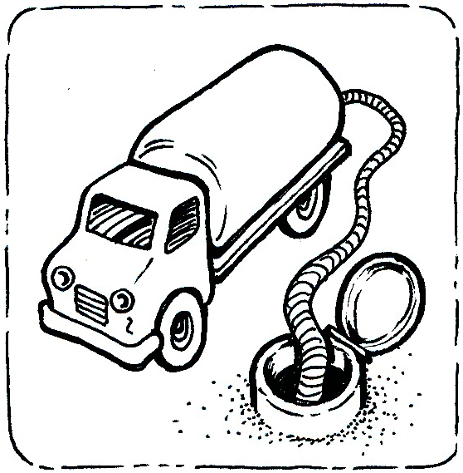

(Crédit : AKVO, image non datée)

# Déplacement des latrines

Certains types de latrines, tels que les latrines à fosse simple ou les latrines améliorées à fosse ventilée (VIP), peuvent être déplacés lorsque la fosse est pleine. Pour mettre une fosse hors service, on peut simplement la remplir et la recouvrir de terre. Une fosse pleine couverte de terre ne pose pas de risque sanitaire immédiat, et les excreta vont se dégrader naturellement dans le temps (Tilley et al., 2014).

Certains types de latrines sont spécialement conçus pour être déplacés lorsque la fosse est pleine. Par exemple, le principe de la latrine Arboorloo est de stocker les excreta dans une fosse peu profonde qui sera remplie et couverte de terre une fois pleine. On plante alors un arbre sur la fosse couverte de terre afin qu'il profite des nutriments présents dans la fosse. La superstructure et la dalle sont mobiles afin de pouvoir être déplacées vers une nouvelle fosse. Pour de plus amples informations, se reporter à la fiche technique de CAWST La latrine Arboorloo.

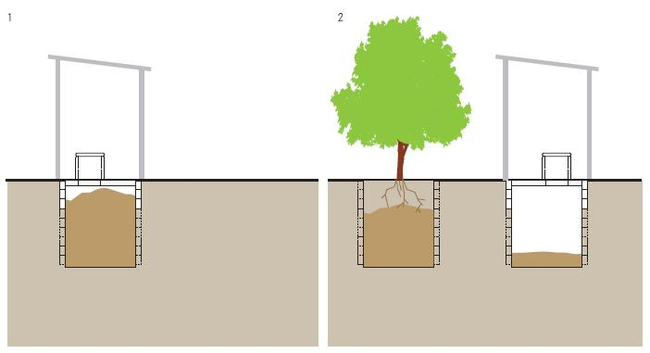

Latrine Arborloo (Crédit : Tilley et al., 2014)

Les utilisateurs doivent décider s'ils préfèrent vidanger la fosse de la latrine et la réutiliser ou en creuser une nouvelle. L’Arborloo est une solution adaptée quand la vidange n'est pas possible et quand il y a de l'espace pour recreuser et remplir les fosses. La vidange des latrines est une pratique fréquente dans les communautés périurbaines et urbaines, où les foyers n’ont pas de système d’égout et n'ont pas la place nécessaire pour creuser une nouvelle fosse lorsque l'ancienne est pleine.

**Avantages et inconvénients du déplacement des latrines**

|  |  |
| --- | --- |
| **Avantages** | **Inconvénients** |
| * Moins coûteux que de payer pour un service de vidange des latrines * Faible risque de transmission des agents pathogènes car les utilisateurs ne sont pas en contact avec les excreta * Dans le cas des latrines Arborloo, le fait de planter des arbres permet de reboiser une région, de fournir une source durable de nourriture, et d'empêcher des personnes de tomber dans les anciennes fosses. | * Il y a besoin de place pour creuser de nouvelles fosses régulièrement * Exigeant en temps * Exigeant en main d'œuvre * Pour certaines cultures et religions, le fait d'utiliser des excréments humains dans l'agriculture peut être mal accepté socialement |

# Vidange des latrines

Il existe deux moyens de vidanger les boues d'une fosse ou d'une chambre de latrine : manuellement (avec un seau ou une pompe à main) et électriquement (avec une pompe motorisée ou un camion de vidange). Les avantages et les inconvénients de chaque méthode sont résumés dans le tableau suivant et décrits dans les deux sections suivantes.

**Avantages et inconvénients de la vidange de fosse manuelle et motorisée**

|  |  |  |
| --- | --- | --- |
| **Méthode** | **Avantages** | **Inconvénients** |
| Vidange manuelle | * Création potentielle d’emplois et de revenus locaux * Les pompes manuelles peuvent être construites et réparées avec des matériaux locaux * Permet de rendre service aux maisons difficiles d'accès * Service plus abordable pour les pauvres | * Exigeant en temps : peut prendre plusieurs jours selon la taille de la fosse * Travail difficile et désagréable * Risques de santé accrus dus à l'exposition aux excreta * Risques d'accidents dus à l'entrée dans les fosses * Risque environnemental accru du à l'épandage d'excreta * Nécessité de traiter, utiliser ou éliminer les excreta localement car le transport d'excreta sur plus d'1,5 km est irréalisable |
| Vidange motorisée | * Rapide et généralement efficace * Risques sanitaires et environnementaux et risques d'accidents réduits * Peut représenter une source de revenus durable | * Coûts d'investissement, d'opération et de maintenance élevés * Toutes les familles n'ont pas les moyens de payer ce service * Accès difficile aux rues étroites ou aux routes en mauvais état * Impossibilité de pomper des boues épaisses ou sèches * Les pompes ne peuvent généralement pas pomper à une profondeur supérieure à 2 à 3 mètres * La pompe doit être placée à moins de 30 mètres de la latrine |

(Adapté de Tilley et al., 2014 et WaterAid, 2013)

Les propriétaires de latrines peuvent faire en sorte que la vidange de leur latrine soit plus sûre, qu'elle soit vidangée manuellement ou à l'aide d'un engin motorisé :

* En revêtant complètement les parois de la fosse de manière à empêcher tout risque d'effondrement des parois lors de la vidange.
* En construisant deux fosses jumelles, de manière à laisser une fosse au repos pour permettre la dégradation de son contenu pendant que l'autre fosse est en utilisation. Les boues sont alors moins dangereuses à manipuler lorsqu'il est temps de vidanger.
* En ne jetant pas de déchets dans la fosse. Ajouter des déchets aux boues peut les rendre inaptes à une vidange par engins motorisés. Les déchets tels que le verre, les déchets médicaux ou les objets tranchants font courir des risques sanitaires et des risques d'accident considérables aux personnes chargées de vidanger les latrines et de traiter les boues.

## Vidange manuelle

La vidange manuelle est généralement pratiquée dans les zones inaccessibles aux engins mécaniques et aux camions, notamment dans les communautés non planifiées ou informelles. Un sondage récent mené dans 30 villes d'Afrique et d'Asie montre qu'environ un tiers des familles vidange manuellement leur latrine. Les membres de la famille se chargent parfois eux-mêmes de cette tâche, mais dans près de 90 % des cas, un vidangeur manuel est employé pour le faire (Chowdhry et Kone, 2012).

Par ailleurs, certains types de latrines peuvent uniquement être vidangées manuellement. Par exemple, les latrines à compost et les latrines à déshydratation doivent être vidangées à l’aide de pelles parce que les boues sont solides et ne peuvent pas être retirées avec un aspirateur ou une pompe.

La vidange manuelle est souvent stigmatisée socialement. Les personnes qui acceptent de faire ce genre de travail sont souvent très pauvres et n'ont généralement pas d'autre choix pour gagner leur vie. La vidange manuelle peut constituer un travail très désagréable, qui peut présenter un certain nombre de risques sanitaires et d'accidents lorsque toutes les précautions nécessaires ne sont pas prises. Les outils utilisés pour la vidange manuelle sont simples : en général, ils sont constitués d'un seau, une pelle et une corde. Les travailleurs n'utilisent généralement que le strict minimum en matière de protection, c'est-à-dire des gants et des bottes, voire aucune protection, et risquent un contact direct avec les boues. De ce fait, ils se plaignent fréquemment d'irritations et autres maladies dues au contact avec les boues (Chowdhry et Kone, 2012; Opel, 2012).

Les travailleurs (ou les propriétaires de latrines lorsqu'ils font la vidange eux-mêmes) doivent connaître et comprendre les risques que cela implique. Les précautions suivantes peuvent être mises en place :

1. Porter des gants, des bottes, des habits couvrants et un masque lors de la vidange. Se laver les mains et le corps avec du savon après la vidange.
2. Une partie du couvercle ou de la dalle de la fosse doit être enlevée pour permettre l’accès et améliorer la circulation de l’air. La fosse doit être ventilée pendant quelques temps après avoir enlevé le couvercle/la dalle avant que quiconque n’y pénètre ou ne commence à y travailler. Le but est de laisser les gaz accumulés s’échapper et l’air frais entrer.
3. Personne ne doit entrer dans une fosse sans un harnais et une corde de sécurité. Deux personnes doivent tenir la corde pour pouvoir tirer le travailleur de la fosse au cas où il serait incommodé par des émanations ou si les parois de la fosse s’effondrent.

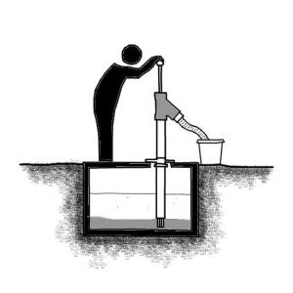Il existe des pompes manuelles qui permettent d'améliorer l'efficacité de la vidange manuelle et d'aider à protéger la santé et la sécurité des travailleurs. Parmi ces technologies, on trouve :

* Pompe manuelle de vidange (MDHP selon son sigle en anglais) : le travailleur pousse et tire la poignée de la pompe, les boues sont pompées vers le haut dans la canalisation principale, et expulsées par un bec verseur.
* Technologie manuelle de vidange de fosse (MAPET, selon son sigle en anglais) : pompe manuelle reliée à un réservoir à vide installé sur une charrette à bras. Quand la pompe à main est actionnée, de l'air est aspiré hors du réservoir à vide et la boue est pompée vers le haut dans le réservoir.

Vidange manuelle d'une latrine à fosse à l'aide d'une pompe à main

(Crédit : SSWM, n.d.)

* 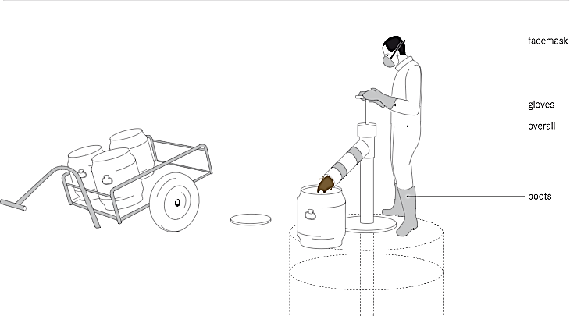Gulper : fonctionne selon le même principe qu'une pompe à eau. Lorsque la poignée est actionnée, les boues montent à travers la partie basse de la pompe et sont expulsées à travers un bec verseur.

Vidange manuelle d'une latrine à l'aide d'une pompe manuelle (Crédit : Tilley et al., 2014)



**Conseil pour la conception**

La vidange manuelle des boues (à l'aide de pelles et de seaux) de fosses d'une profondeur supérieure à 1,5 mètre est impossible à moins que la personne qui effectue la vidange ne descende dans la fosse, ce qui représente un risque sanitaire et un risque d'accident important. Il faut trouver un compromis entre la profondeur de la fosse, et la fréquence et la difficulté à la vidanger. Les fosses peu profondes (d'une profondeur inférieure à 1,5 mètre) sont plus faciles à vidanger et présentent un moindre risque pour la personne qui effectue la vidange que les fosses plus profondes ; par contre, elles doivent être vidangées plus souvent.

(Buckley et al., 2008; Still et Foxon, 2012; Tilley et al., 2014)



## Vidange motorisée

La manière conventionnelle de vidanger des latrines est d'utiliser un camion de vidange ou tout autre véhicule pourvu d'une pompe motorisée et d'un réservoir de stockage. La pompe est connectée à un tuyau flexible qui est descendu dans la fosse ou la chambre. Les excreta sont alors pompés dans le réservoir de stockage sur le camion. La capacité de stockage d'un camion de vidange est généralement comprise entre 3 000 et 10 000 litres (Tilley et al., 2014).

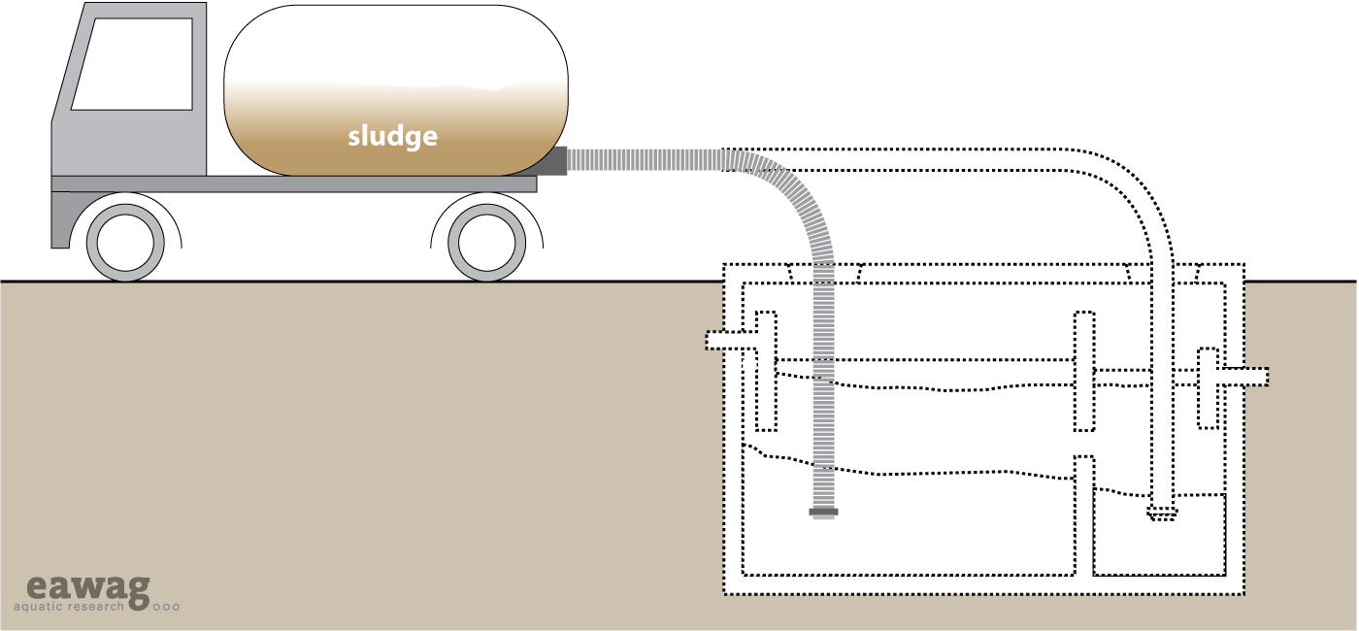

Vidange d'une fosse septique à l'aide d'un camion de vidange (crédit : Tilley et al., 2014)0

La vidange motorisée peut constituer un moyen rapide et efficace de vidanger les latrines, particulièrement celles dont la fosse ou la chambre est de grandes dimensions. De plus, cette solution présente bien moins de risques sanitaires et d'accidents pour les travailleurs que les méthodes de vidange manuelle. Les travailleurs doivent actionner la pompe et déplacer le tuyau flexible, mais ils n'ont pas besoin de pénétrer dans la fosse et n'entrent pas en contact direct avec les excreta.

Cependant, les camions de vidange ont aussi des inconvénients. Les camions citernes ne peuvent généralement pas pomper les boues à une profondeur supérieure à 2 à 3 mètres, et le camion doit pouvoir se garer à moins de 30 mètres de la fosse (suivant la puissance de la pompe). Les véhicules ne peuvent souvent pas accéder aux rues étroites et aux routes en mauvais état, particulièrement dans les communautés non planifiées et informelles. De plus, les camions de vidange sont conçus pour vidanger les latrines à eau telles que les latrines à chasse manuelle, les fosses septiques et les aquaprivés. Les boues de certains types de latrines sont trop épaisses pour être pompées. Dans ce cas, il est nécessaire de diluer les boues dans de l'eau pour qu'elles puissent s'écouler plus facilement, mais cela est inefficace et peut revenir cher. S'il n'y a pas d'eau disponible, la vidange manuelle sera probablement l'unique possibilité (Tilley et al., 2014).

L'utilisation de camions de vidange pose d'autres problèmes :

* La majorité des camions sont fabriqués en Amérique du Nord ou en Europe, et les importer ou les acheter localement coûte cher
* Il est difficile de trouver des pièces de rechange et un mécanicien local pour réparer les pompes et les camions en panne.
* Les familles pauvres n'ont généralement pas les moyens de faire appel à un camion de vidange.

Des engins plus petits, plus mobiles et moins chers ont été développés pour aider à résoudre les problèmes posés par les grands camions de vidange. Cependant, aucune de ces technologies n'est à ce jour utilisée à grande échelle.

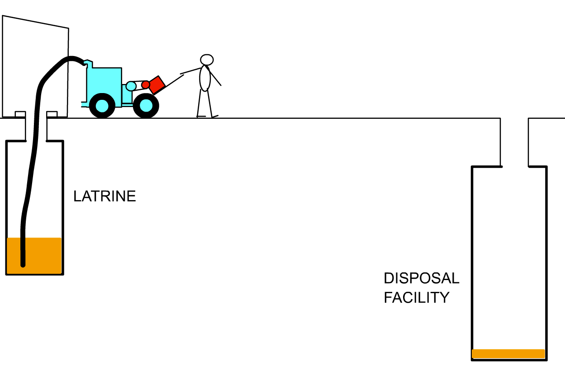

Petite pompe portable pour vidange de fosses

(Crédit : UN-Habitat, non daté)

Latrine

Par exemple, UN-HABITAT a démarré le projet Vacutug en 1995. Ce projet a consisté à développer un système motorisé qui puisse être fabriqué localement, qui soit abordable, fonctionnel, utilisable dans des rues étroites et qui puisse pomper des boues de latrines denses. De plus, il fallait également que les boues puissent être vidangées aussi sûrement que possible, sans causer de problèmes de santé aux travailleurs et aux habitants des communautés concernées. Le Vacutug est probablement le petit système de vidange par citerne le plus répandu dans les communautés informelles. Il a été testé par l'ONU et par de nombreuses ONG en Afrique et en Asie ; cependant, le Vacutug n'est pas à ce jour produit et distribué à large échelle (UN-HABITAT, non daté).

# Transport des boues

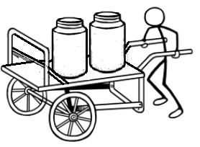Une méthode sûre de transport des boues doit aussi être mise en place. Les camions de vidange ainsi que d'autres grands véhicules pourvus de réservoir de stockage sont généralement en mesure de transporter les boues directement vers leur lieu de traitement, d'utilisation ou d'élimination. Les travailleurs manuels utilisent généralement des moyens de transport simples utilisant l'énergie humaine ou animale tels que :

* Brouettes
* Chariots
* Charrettes
* Pousse-pousse

Les travailleurs manuels utilisent souvent des seaux ouverts pour transporter les boues vers le site de mise en décharge le plus proche. Il est préférable de couvrir les récipients afin de réduire le risque d'épandage involontaire lors du transport.

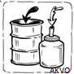

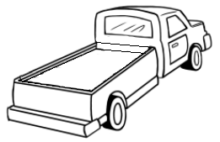

Les programmes de vidange à plus grande échelle devraient être en mesure d'investir dans une camionnette ou autre véhicule motorisé doté d'un réservoir permettant de transporter les boues sur une plus grande distance.

A cause des difficultés dues au transport des boues sur plus de 500 mètres, celles-ci sont souvent épandues ou enfouies à proximité de la latrine. Cependant, cette pratique ne constitue pas une solution hygiénique ou durable.

Des sites intermédiaires, tels que des stations de transfert ou des stations de décharge intermédiaires, peuvent être mis en place lorsque le transport des boues sur de longues distances vers un site de traitement ou de mise en décharge est problématique. Ils constituent pour les travailleurs manuels une alternative locale, efficace et à bas coût à l'épandage illégal ou au transport sur de longues distances. Les sites intermédiaires sont relativement courants en Amérique du Nord et dans d'autres pays industrialisés. Cependant, ils ne sont pas encore généralisés dans les pays en développement.

## Stations de transfert

Les stations de transfert, notamment les réservoirs enterrés, sont des endroits dans lesquels les boues sont provisoirement déchargées et stockées. Quand la station de transfert est pleine, un camion vidangeur vide le contenu et le transporte à une station de traitement approprié.

Les stations de transfert sont adaptées aux aires urbaines denses dans lesquelles la vidange manuelle des fosses est pratiquée. Une station de transfert abordable et d'accès facile peut permettre de réduire l'épandage illégal de boues et inciter les familles à vidanger leurs fosses de latrines plus régulièrement (Tilley et al., 2014).

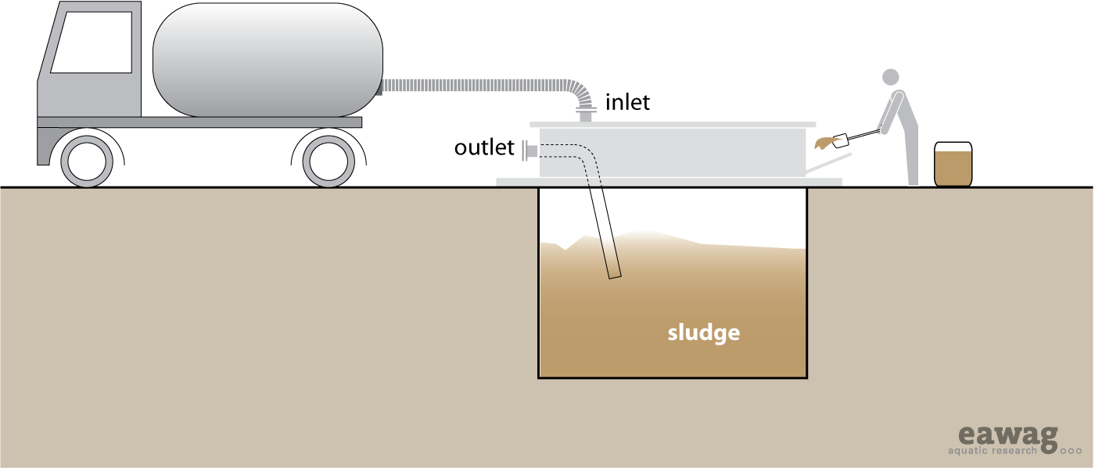

Les petites activités de vidange de latrines peuvent déposer les boues dans une station de transfert locale (crédit : Tilley et al., 2014)

## Stations de décharge intermédiaires

Une station de décharge intermédiaire est une partie d'un réseau d’égout à laquelle il est légalement permis d'accéder et de déposer des boues. Les boues sont ensuite transportées par le réseau d'égout vers un site centralisé de traitement ou d'élimination (Tilley et al., 2014).

De même que les stations de transfert, les stations de décharge intermédiaires sont adaptées aux aires urbaines denses dans lesquelles la vidange manuelle des fosses est pratiquée.

Beaucoup de communautés informelles sont situées près, voire juste au-dessus, d'un réseau d'égout. Avec un point d'accès officiel, le risque d'endommager le réseau d'égout et de voir se multiplier les points d'accès illégaux peut être réduit. Une station de transfert abordable et facile d'accès peut permettre de réduire l'épandage illégal de boues et inciter les familles à vidanger leurs fosses de latrines plus régulièrement (Tilley et al., 2014).

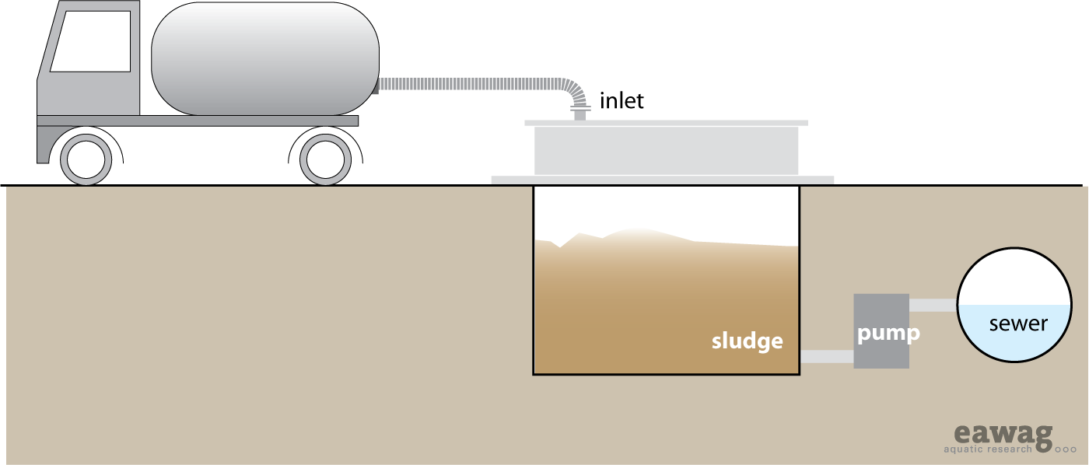

Station de décharge intermédiaire (crédit : Tilley et al., 2014)

# Précautions vis-à-vis des risques sanitaires et d'accidents

Il est très important que la vidange des latrines se fasse en protégeant les travailleurs, les familles, les habitants des communautés et l'environnement. Les excreta constituent une source majeure d'agents pathogènes. Les agents pathogènes sont des microorganismes, parmi lesquels se trouvent des bactéries, des virus, des protozoaires et des helminthes, qui causent des maladies. La vidange des latrines peut également présenter des risques pour la sécurité des travailleurs :

* Risque d'être enterré en cas d'effondrement des parois de latrines non revêtues
* Blessures causées par la présence de déchets dans la fosse ou la chambre
* Respiration d'émanations dangereuses provenant des fosses et des chambres

Les travailleurs peuvent être des employés formés d'une entreprise de vidange de latrines, ou des membres du foyer qui possède la latrine. Toute personne qui vidange une latrine doit comprendre les risques associés à la vidange et à la manipulation des boues, et appliquer les précautions sanitaires et de sécurité suivantes :

**Précautions sanitaires et de sécurité à mettre en place pour la vidange de latrines et le transport des excreta**

|  |  |
| --- | --- |
| **Préoccupations de santé et de sécurité** | **Précautions possibles** |
| Travail désagréable | * Porter un équipement de protection incluant gants, bottes et masque |
| Emanations provenant de la fosse ou de la chambre de la latrine | * Retirer la dalle tôt afin de permettre à la fosse ou à la chambre de s'aérer avant l'intervention * Toujours travailler avec un partenaire ou en équipe afin de permettre l'extraction du travailleur s'il est incommodé par les émanations |
| Présence de déchets dans la latrine | * Porter des gants * Vidanger les boues à la pelle plutôt qu'à la main |
| Effondrement des parois de latrine | * Ne pas pénétrer dans une fosse non revêtue * Porter un harnais de sécurité lorsqu'on pénètre dans une fosse plus profonde que la taille * Toujours travailler avec un partenaire ou en équipe afin de permettre l'extraction du travailleur si les parois s'effondrent |
| Risque sanitaire posé par le contact avec des bactéries pathogènes présentes dans les boues | * Se laver les mains et le corps avec du savon après la vidange. * Laver les vêtements, bottes et gants de travail après avoir vidé la fosse * Ne porter l'équipement de protection que pendant la vidange d'une latrine * Transporter les boues dans des récipients couverts * Évacuer les boues de manière hygiénique, et ne pas les épandre localement * Maintenir l'aire de travail propre |

**Les latrines servent de conteneur à déchets**

Un programme de recherche mené en Afrique du Sud a montré que les latrines servent souvent de conteneur à déchets en l'absence d'un système approprié de gestion des déchets solides. Parmi les déchets solides que l'on est susceptible de retrouver dans les fosses, se trouvent des produits sanitaires utilisés pour l'hygiène menstruelle, des préservatifs, des déchets médicaux (tels que des aiguilles usagées), des papiers, des métaux, du verre et des matières organiques comme des déchets de cuisine et de jardin.

(Buckley et al., 2008; Still et Foxon, 2012 ; Tilley et al., 2014)

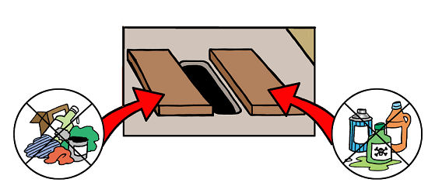

Tout d'abord, il est important que la construction des fosses de latrines les rende sûres à vidanger. Les fosses de latrines destinées à être vidangées doivent être intégralement revêtues de manière à empêcher l'effondrement des parois une fois que les boues seront retirées. Le revêtement peut être perméable pour permettre l'infiltration des eaux usées dans le sol. Par exemple, il peut être fait avec des briques ou des parpaings, ce qui permet aux liquides de suinter à travers les joints. Les instructions détaillées permettant de concevoir et construire une fosse sûre et son revêtement se trouvent dans le Manuel de construction de latrines de CAWST.

Des modèles alternatifs de latrines peuvent également être choisis, ce qui permet de rendre la vidange des boues plus aisée et la manipulation de celles-ci plus sûre. Par exemple, les latrines à fosses jumelles ou les latrines à fosse hors-sol disposant d'une trappe d'accès pour la vidange des boues. Les latrines à fosses jumelles disposent de deux fosses utilisées en alternance ; la première est utilisée pendant deux ans (ou plus), puis couverte pendant que l'autre est utilisée. En général, au bout d'une période de stockage de deux ans, la quantité d'agents pathogènes présente est réduite et les excreta sont sûrs à manipuler. Les latrines à fosse et les latrines VIP peuvent être construites avec des fosses jumelles. Par contre, le fait de construire deux fosses représente plus d'emprise au sol et un investissement plus important pour les familles.

Pour de plus amples informations sur la sécurité des différents types de latrines, se reporter à la fiche technique sur l'assainissement et au Manuel de construction de latrines de CAWST.

# Ressources supplémentaires

**Documents de CAWST sur l'assainissement.** Disponibles sur le site : [www.cawst.org/resources](http://www.cawst.org/resources)

* La documentation pédagogique de CAWST couvre une large gamme de sujets concernant l'assainissement, notamment : la conception, l'implantation et la construction de latrines ; les éléments constitutifs et les différentes technologies de latrines ; la vidange des latrines et le transport des boues ; le traitement, l'utilisation et l'élimination des boues ; et la mise en œuvre de projets de latrines.

**Compendium des Systèmes et Technologies d'Assainissement.** Tilley, E., Ulrich, L., Lüthi, C., Reymond, P. et C. Zurbrügg, 2ème édition révisée, 2014, 159 p. Eawag : Institut Fédéral Suisse des Sciences et Technologies Aquatiques, Dübendorf, Suisse. Disponible sur : [www.eawag.ch/forschung/sandec/publikationen/compendium_e/index_EN](http://www.eawag.ch/forschung/sandec/publikationen/compendium_e/index_EN)

* Le compendium présente le concept des systèmes d'assainissement et apporte des informations détaillées sur les différentes technologies pour chaque élément des systèmes d'assainissement. Ce document est destiné aux ingénieurs, aux planificateurs et autres professionnels connaissant les technologies et processus d'assainissement. Cependant, les fiches de technologie peuvent permettre aux non-experts de comprendre les principaux avantages et limites de différentes technologies, la convenance de différents systèmes.
* Le e-Compendium est une version en ligne et interactive du Compendium, qui permet de combiner les technologies pour produire un système d'assainissement complet. Il est disponible sur : <http://ecompendium.sswm.info/>

**Investigation into Methods of Pit Latrine Emptying** (Recherche sur les techniques de vidange de latrines). O’Riordan, M. (2009). Management of Sludge Accumulation in VIP Latrines (Gestion de l'accumulation des boues dans les latrines VIP). WRC Project 1745, Water Research Commission, Pretoria, ZA. Disponible sur : <http://www.susana.org/en/resources/library/details/1424>

* Contient une présentation de différentes technologies de vidange de fosses motorisées ou manuelles.

# Références

Buckley C.A., Foxon K.M., Brouckaert C.J., Rodda N., Nwaneri C., Balboni E., Couderc A. et D. Magagna (2008). Scientific Support for the Design and Operation of Ventilated Improved Pit Latrines (VIPS) and the Efficacy of Pit Latrine Additives (Appui scientifique à la conception et à la mise en service de latrines améliorées à fosse ventilée - VIP - et efficacité des additifs pour les latrines à fosse). Water Research Commission Report n° TT 357/08. Water Research Commission, Gezina, Afrique du Sud. Disponible sur : [www.wrc.org.za](http://www.wrc.org.za)

Chowdhry, S. et D. Kone (2012). Business Analysis of Fecal Sludge Management: Emptying and Transportation Services in Africa and Asia, Draft Final Report (Analyse commerciale de la gestion des boues fécales : vidange et transport en Asie, projet de rapport final). Fondation Bill & Melinda Gates, Seattle, États-Unis. Disponible sur : <http://saniblog.org/wp-content/uploads/2012/12/10-country-FSM-Final-Report_September-2012-1-2-copy.pdf>

Opel, A. (2012). Absence of Faecal Sludge Management Shatters the Gains of Improved Sanitation Coverage in Bangladesh (L'absence de gestion des boues fécales annule les bénéfices du développement de l'assainissement amélioré au Bangladesh). Sustainable Sanitation Practice Journal, sujet 13, 10/2012. Disponible sur : [www.ecosan.at/ssp/issue-12-faecal-sludge-management](http://www.ecosan.at/ssp/issue-12-faecal-sludge-management)

Still, D. et K. Foxon (2012). Tackling the Challenges of Full Pit Latrines. Volume 2 : How fast do pit toilets fill up? (Surmonter les difficultés liées aux latrines à fosse. Volume 2 : à quelle vitesse se remplissent les toilettes à fosse ? ) A scientific understanding of sludge build up and accumulation in pit latrines (Comprendre de manière scientifique l'accumulation des boues dans les latrines à fosse) Water Research Commission Report n° TT 357/08. Water Research Commission, Gezina, Afrique du Sud. Disponible sur : [www.wrc.org.za](http://www.wrc.org.za)

Tilley, E., Ulrich, L., Lüthi, C., Reymond, P. et C. Zurbrügg (2014). Compendium des Systèmes et Technologies d'Assainissement, 2ème édition révisée. Eawag : Institut de recherche de l'eau du domaine des EPF, Dübendorf, Suisse Disponible sur : [www.eawag.ch/forschung/sandec/publikationen/compendium_e/index_EN](http://www.eawag.ch/forschung/sandec/publikationen/compendium_e/index_EN)

UN-HABITAT (non daté). Assainissement – Vacutug. Disponible sur : http://ww2.unhabitat.org/programmes/vacutug/O​verview.asp

(WaterAid, 2013) Technical Brief: Urban Pit Waste Management (dossier technique : Gestion des déchets de fosses en milieu urbain). WaterAid, Royaume-Uni. disponible sur : [www.wateraid.org/~/media/Publications/Urban-pit-waste-management.ashx](http://www.wateraid.org/~/media/Publications/Urban-pit-waste-management.ashx)

CAWST (Centre for Affordable Water and Sanitation Technology)

Calgary, Alberta, Canada

Site internet : [www.cawst.org](http://www.cawst.org) E-mail : [resources@cawst.org](mailto:resources@cawst.org)

*Le bien-être grâce à l'eau... L’autonomisation des gens dans le monde*

Dernière mise à jour : décembre 2014

Document en libre accès. Vous pouvez :

* Partager : copier, distribuer et transmettre ce document.
* Modifier : adapter ce document

A condition :

* d'en indiquer l'origine. Vous devez indiquer que CAWST est l'auteur original de ce document. Veuillez mentionner notre site internet : www.cawst.org

CAWST et ses administrateurs, employés, contractants et bénévoles n'endossent aucune responsabilité et ne donnent aucune garantie en ce qui concerne les résultats pouvant être obtenus par l'utilisation des informations fournies.